Índice
1. El Sistema Operativo Windows 7
2. Dispositivos básicos: El ratón, el teclado y el teclado en pantalla
3. LAS VENTANAS
4. TIPOS DE VENTANAS
5. ESCRITORIO
6. MENU INICIO
7. LA BARRA DE TAREAS
8. EXPLORADOR DE WINDOWS
9. APLICACIONES EN WINDOWS 7
10. EJECUTAR
11. PERSONALIZAR EL ENTORNO DE WINDOWS
12. HERRAMIENTAS DEL SISTEMA

- El Sistema Operativo Windows 7
A continuación explicamos en líneas generales ¿Qué es? , ¿Para qué sirve el Sistema Operativo? y algunas otras cosas.
En la actualidad existe gran variedad de Sistemas Operativos como pueden ser Windows Vista, Linux, MacOS, Solaris, etc.
El Sistema Operativo es una pieza imprescindible para nuestro ordenador ya que sin él éste no puede funcionar.
La función principal que desempeña cualquier sistema operativo es la de controlar los recursos del ordenador, tanto los recursos físicos (hardware) que lo componen (la pantalla, el teclado, el disco duro, la impresora, ...) como los recursos lógicos (software) los programas. En resumen, el sistema operativo es un programa que se encarga de facilitar el uso del ordenador.

Por ejemplo, nosotros no tenemos porqué saber exactamente en qué parte del disco duro tenemos guardado cada documento que hemos creado, ya que es el Sistema operativo el que se encarga de hacerlo.

El sistema de archivos se encarga de gestionar todo lo referente a la manipulación de archivos, por ejemplo, un archivo puede estar dividido internamente en varios trozos para optimizar el espacio del disco duro. Anteriormente se utilizaba el FAT, que daba problemas al intentar manejar archivos grandes. Actualmente, el sistema de archivos más utilizado en Windows es el NTFS. Windows desarrolló posteriormente un nuevo sistema de archivos más optimizado, el WinFS, pero no vamos a entrar en él porque finalmente no se ha incorporado al Windows 7.

Un sistema operativo debería tener siempre bajo control todas las tareas que se están ejecutando en el ordenador de forma que el sistema no dejase de funcionar, pero esto no siempre es así y a veces una tarea se descontrola y el sistema se bloquea, es lo que se conoce como "cuelgue" o "quedarse colgado".

En estos casos hay que intentar eliminar la tarea descontrolada, para ello debemos pulsar de forma simultánea las teclas Ctrl +Alt + Supr (o Del), y aparecerá un menú en el que podremos elegir Iniciar el Administrador de tareas. Desde el Administrador de tareas podremos finalizar los procesos que no responden, como veremos a lo largo del curso. En otros casos ni siquiera podremos abrir el Administrador del Tareas, y no quedará otro remedio que reiniciar el ordenador mediante el botón de "reset" o reinicio. En última instancia se puede desconectar de la red eléctrica, pero siempre es preferible utilizar el botón de reinicio. En este último caso perderemos todo lo que estábamos haciendo si no hemos guardado los cambios. De ahí la importancia de ir guardando nuestro trabajo frecuentemente.

Algunos ordenadores portátiles no tienen botón de reinicio, y como funcionan con baterías, tampoco sirve de nada desconectarlos de la red eléctrica para apagarlos, la solución suele ser mantener pulsado el botón de encendido/apagado durante 8 ó 10 segundos.

Aparte de otras consideraciones, un elemento a tener en cuenta de un sistema operativo es lo frecuentemente que se queda colgado. Desgraciadamente las diferentes versiones de Windows que se han lanzado han tenido problemas de estabilidad y se han colgado más de lo que nos gustaría. En la versión Windows 7 nos prometen que han mejorado la eficacia del sistema. Puesto que es una versión bastante reciente, sólo el tiempo y vuestra experiencia personal os dará la respuesta.

Al comprar un ordenador, el sistema operativo suele funcionar perfectamente, pero según va pasando el tiempo y se instalan y desinstalan programas y periféricos el sistema se va degradando y los cuelgues van aumentando en frecuencia. Esto sucede porque muchas veces quedan "restos" de las diferentes instalaciones que hemos ido efectuando. Si la situación se agrava hay que actuar sobre el sistema operativo para repararlo o reinstalarlo. Se recomienda formatear el sistema (devolverlo a su estado inicial) cada cierto tiempo, sobre todo si tenemos mucha actividad en él. Para que este mantenimiento no nos suponga un problema, es interesante ir guardando copias de seguridad de los ficheros que más apreciemos, copiándolos en un CD, disco externo o memoria USB.

Para retrasar esta puesta a punto conviene tratar con cierto cuidado a nuestro sistema operativo. Una de las cosas que no benefician a un sistema operativo como Windows es la instalación y desinstalación abusiva de programas. Por lo tanto, no es recomendable instalar un programa sólo para ver qué aspecto tiene y luego desinstalarlo a los cinco minutos. Es preferible leerse la documentación y luego decidir si nos interesa instalarlo o no.

Hay que tener en cuenta que cada vez que se instala/desinstala un programa se graba información en el registro de Windows que luego queda ahí. Aunque existen programas para limpiar el registro su uso requiere ciertos conocimientos.

2. Dispositivos básicos: El ratón, el teclado y el teclado en pantalla
Además del sistema operativo, para utilizar el ordenador hacen falta unos dispositivos básicos que permitan nuestro control sobre él. El teclado y el ratón son lo más generalizados. Manejarlos es bastante sencillo e intuitivo pero si tienes alguna duda te aconsejamos que visites nuestro tema básico pulsando sobre la flecha.
CAMBIAR OPCIONES DE MOUSE:
Si eres zurdo y estás interesado en saber cómo cambiar la configuración de tu ratón para intercambiar los botones haz el siguiente ejercicio. Más adelante, dedicaremos un tema a configurar al ratón.

- Pulsa el botón Iniciar
- Selecciona la opción Panel de Control
- Haz un clic sobre el enlace Mouse dentro de Dispositivos e impresoras.
- Se abrirá una ventana en la cual aparece la opción de configuración de los botones, en ella puedes elegir la opción Intercambiar botones primario y secundario.
BOTONES:
En la pestaña Botones, podemos personalizar algunos comportamientos de los botones del ratón.
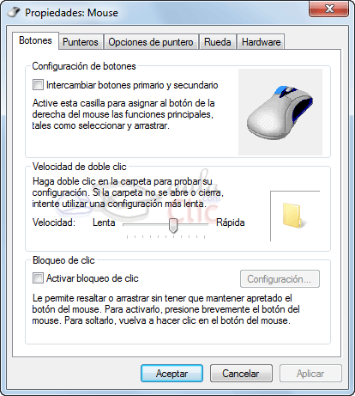
Por defecto el botón izquierdo del ratón es el que realiza las funciones de selección y el arrastre, pero si eres zurdo es posible que esto no te sea nada cómodo, por lo que Windows 7 te permite cambiar esta configuración para que sea el botón derecho el que realice estas funciones.
Para intercambiar los botones basta con marcar la casilla Intercambiar botones primario y secundario.
Esta opción no tendrá efecto sobre los botones del panel táctil. Pero lo normal es que la ventana incluya una pestaña específica de cada fabricante para configurarlo.
Podemos configurar también la velocidad del doble clic desplazando la flecha hacia la izquierda para hacer que el doble clic no tenga que ser tan rápido y a la derecha para lo contrario. Si quieres probarlo haz doble clic sobre la carpeta de la derecha, si haces doble clic correctamente a la velocidad que has seleccionado se abrirá la carpeta.
Si quieres que para arrastrar un objeto no necesites mantener pulsado el botón del ratón tendrás que activar la opción Activar bloqueo de clic. Al activarlo, si haces un suave clic, el objeto quedará pegado al cursor hasta que pulses de nuevo.
Para practicar estas operaciones te aconsejamos realizar el Ejercicio de Botones.

Los punteros
El puntero es el pequeño icono que representa al cursor. Normalmente tiene forma de flecha, pero va cambiando cuando el sistema está ocupado, cuando estamos sobre un vínculo, etc.
Podemos cambiar su aspecto en la pestaña Punteros.
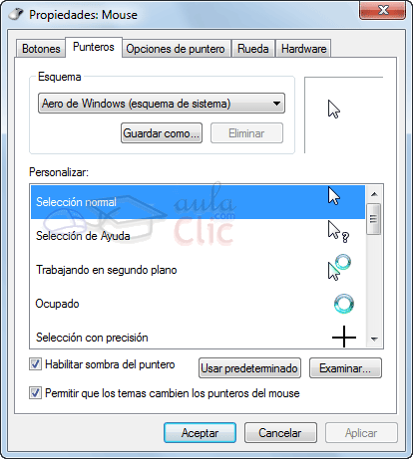
De la opción Esquema selecciona la composición de punteros que más te guste.
Observa que algunos esquemas tienen varios tamaños, para usuarios con problemas de visión.
En la sección Personalizar aparece la lista de los distintos estados con sus respectivos punteros, si por algún motivo no te gusta alguno de los punteros puedes cambiarlo. Para ello, selecciona un tipo de puntero y pulsa el botón Examinar..., busca la ruta donde se encuentra la imagen del puntero que prefieres y después pulsa Aceptar.
Puedes crear tu propia combinación de punteros y guardarla con el nombre que quieras, desde el botón Guardar como.... Al guardarlo, se incluirá en el listado de esquemas y dispondrás de él siempre que quieras.
Desde el botón Eliminar podrás borrar los esquemas que hayas añadido, personalizados. Windows no permite que borres los que se incluyen en la instalación, propios del sistema.
Si modificas alguno de los esquemas ya predefinido y después quieres volver a utilizar el original pulsa Usar predeterminado y el esquema volverá a su configuración original.
La opción Habilitar sombra del puntero, puede desactivar la sombra que se muestra bajo el ratón, para ordenadores lentos.
En el tema anterior aprendimos cómo modificar los temas para cambiar la apariencia de Windows. Algunos temas cambian el esquema de punteros, si no queremos que esto ocurra debemos desmarcar la opción Permitir que los temas cambien los punteros del mouse

TECLADO EN PANTALLA
En general, durante el curso de Windows 7 utilizaremos un ratón y un teclado, por ser los dispositivos más generalizados y comunes. A pesar de ello, queremos recalcar que para quienes vayan a instalarlo en un equipo que dispone de pantalla táctil, pueden acceder al teclado en pantalla mejorado de esta versión.
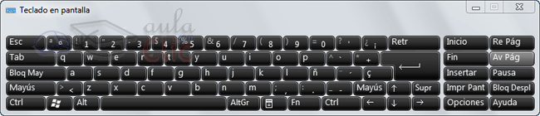
Para acceder a él, puedes pulsar en Iniciar > Todos los programas > Accesorios > Accesibilidad > Teclado en pantalla. También puedes encontrarlo gracias al buscador situado en el menú Iniciar, simplemente escribiendo en el cuadro de texto teclado en pantalla. El teclado se puede utilizar ya sea con o sin pantalla táctil, pero tiene más sentido utilizarlo cuando no disponemos de otro teclado.
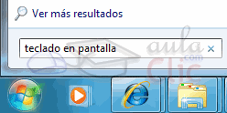
- LAS VENTANAS

El sistema operativo Windows 7, al igual que sus versiones anteriores, basa su interfaz en el uso de ventanas. Es decir, cada aplicación se abre en un recuadro llamado ventana, lo que nos permite tener varias aplicaciones funcionando a la vez e ir cambiando de una a otra, mostrando u ocultando sus ventanas.
La mayor parte de las ventanas de Windows siguen la misma estructura y son similares a la que puedes ver en esta imagen.
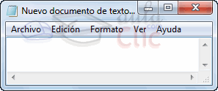
Esta ventana corresponde al Bloc de Notas de Windows y, en este caso concreto, se abre al pulsar sobre el icono de Iniciar y luego en el recuadro de buscar programas y archivos escribimos bloc de notas. Puedes ver algunos tipos más de ventana en este básico.
Vamos a describir los conceptos más básicos de las ventanas:
La barra de título está situada en la parte superior de la ventana. Indica el nombre del programa o documento.
Los botones de tamaños permiten variar el tamaño de las ventanas. Están situados en la esquina superior derecha y permiten minimizar, maximizar, restaurar y cerrar.
El botón minimizar convierte la ventana en un botón situado en la barra de tareas de Windows 7, escondiendo la ventana y mostrando lo que haya tras ella.
El botón maximizar amplia el tamaño de la ventana a todo el área de trabajo, sin dejar de mostrar la barra de tareas.
El botón restaurar da a la ventana un tamaño menor al de pantalla completa, para permitirnos ajustar el tamaño y la posición que consideremos oportuno. Por defecto adopta el tamaño y posición de la última vez que fue restaurada. Sólo se muestra cuando la ventana está maximizada.
El botón de cerrar se encarga de cerrar la ventana. En el caso de haber realizado cambios en algún documento te preguntará si deseas guardar los cambios antes de cerrar.
Si quieres conocer distintas formas de cerrar una ventana visita este avanzado.
También tienes disponible un avanzado para conocer diferentes formas de organizar las ventanas en el escritorio.
Las barras de desplazamiento permiten movernos a lo largo y ancho de la hoja de forma rápida y sencilla. Hay barras para desplazar horizontal y verticalmente. La barra sólo se activará, es decir, podremos utilizarla, cuando haya contenido que no cabe en la ventana. Además, el tamaño de la barra dependerá de cuánto contenido existe fuera de nuestra área de visualización: Si la barra es muy pequeña, es porque hay mucho contenido no visible, si es grande todo lo contrario. Podemos desplazarnos de distintas formas: Arrastrando la barra con el ratón, haciendo clic en las flechas que hay a los extremos o, en el caso de la barra vertical, también podremos moviendo la rueda central del ratón hacia arriba o hacia abajo, si el nuestro dispone de una.
Redimensionar una ventana. Podemos personalizar el tamaño de una ventana colocando el cursor en el borde de la ventana. Cuando apreciemos que su forma cambia a una flecha bidireccional , estamos bien situados. Haciendo clic y arrastrando podremos darle forma. En los bordes derecho e izquierdo cambiaremos el ancho. En los bordes superior e inferior cambiaremos la altura y en el caso de querer cambiar ambos, podemos posicionar el ratón en cualquiera de las esquinas de la ventana . Esto es posible siempre que la ventana no esté en estado maximizado. En caso de que esté maximizada, es decir, ocupe toda la pantalla, puedes hacer un doble clic sobre la barra superior de la ventana y se restaurará, permitiéndote ajustar el tamaño.
Ahora que entendemos mejor en qué consiste el sistema operativo, en el siguiente tema vamos a ver lo primero que nos encontramos en Windows 7, el escritorio
- TIPOS DE VENTANA
Vamos a ver los principales tipos de ventana que nos encontraremos al usar Windows 7, y verás que todas tienen la misma base y un funcionamiento similar.
Ventanas del Explorador. Accederemos a este tipo de ventana cada vez que abramos una carpeta, para ver su contenido. Veremos el Explorador de Windows con detalle en la Unidad 4.
Ventana de opciones de configuración. Son ventanas desde las que podemos configurar el sistema (por ejemplo del Panel de Control). En la parte izquierda tienen un panel de Tareas con enlaces a otras opciones relacionadas, mientras que en la parte derecha aparecen los iconos o enlaces de las opciones a las que podemos hacer.
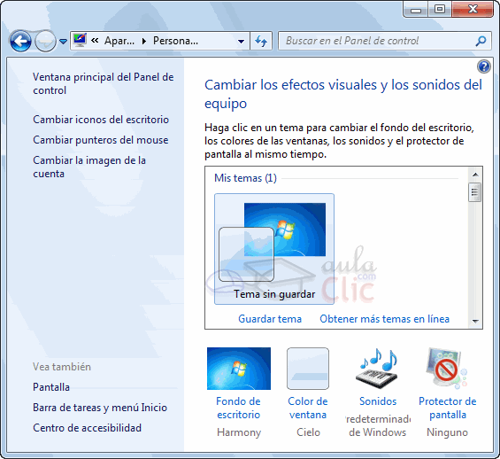
Ventanas de diálogo abrir/guardar. Normalmente se parecen a la del Explorador de Windows, pero sirven para elegir un archivo o carpeta a abrir, o la ubicación de un archivo a guardar.
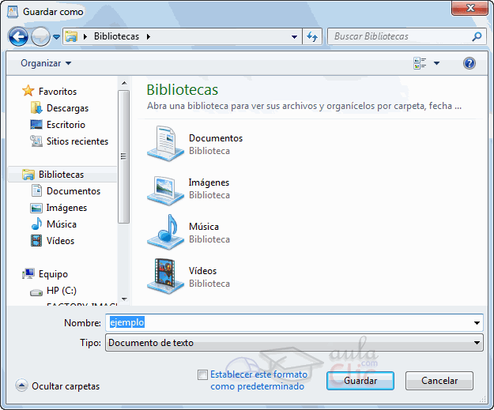
El aspecto de la ventana depende también del programa desde el que se abra. Por ejemplo, la siguiente tiene un aspecto más parecido a versiones anteriores de Windows.
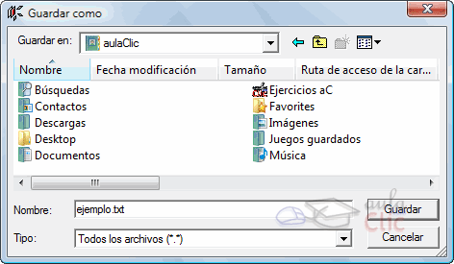
En la siguiente página mostramos más ventanas..
- EL ESCRITORIO
El Escritorio es la primera pantalla que nos aparece una vez se haya cargado el Sistema Operativo. La teclas rápidas o atajo para acceder a él cuando lo tenemos cubierto de ventanas son Windows + D.
Este escritorio es muy similar al de versiones anteriores de Windows. La estética es muy parecida a la versión Windows Vista, con la salvedad de que las barras e iconos tienen un tamaño mayor para facilitar su uso en pantallas táctiles.
A continuación explicaremos las partes que componen el escritorio y qué función realiza cada una de ellas.
Una vez se ha cargado Windows 7, y tras introducir nuestra contraseña, si es necesario, encontraremos un Escritorio similar al de la imagen. Y decimos similar porque el Escritorio es muy personalizable y es posible que tu ordenador tenga un fondo o unos iconos diferentes.
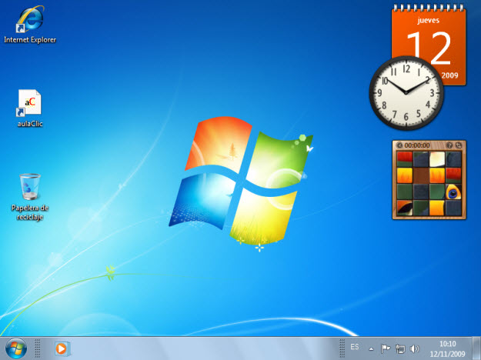
En el escritorio tenemos iconos que permiten abrir el programa correspondiente, normalmente con doble clic.
Por ejemplo haciendo doble clic en el icono se abre Internet Explorer.
Más adelante veremos cómo crearlos y organizarlos en el escritorio, y a lo largo del curso aprenderemos a cambiar el fondo o el estilo de color.
AGRANDAR ICONOS DEL ESCRITORIO
OPCION 1:
CLIC SOBRE UN ICONO
CONTROL + SCROLL DEL MOUSE
OPCION 2:

El Menú Inicio
El Botón Iniciar es el botón a través del cual podemos acceder a todas las opciones que nos ofrece Windows 7. Si lo seleccionamos se desplegará un menú similar al que te mostramos a continuación. Se trata del menú Inicio. También podemos acceder a él mediante el teclado pulsando la tecla Windows.
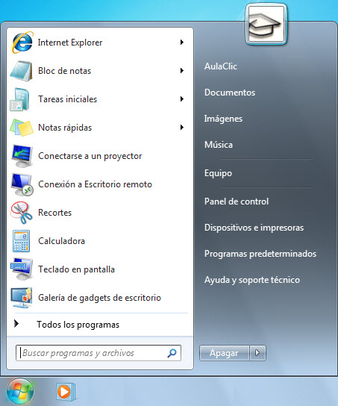
En la parte superior se muestra un pequeño recuadro con la imagen del usuario, en este caso aulaClic. Si pasamos el ratón por algún programa del menú Inicio, la imagen irá cambiando a su correspondiente icono.

- BARRA DE TAREAS
La Barra de Tareas es la que aparece en la parte inferior de la pantalla. Se compone del botón Iniciar, a la izquierda, una zona de programas abiertos y anclados, y por último el área de notificación. Ya hemos aprendido para qué sirve el botón Iniciar en el punto anterior, ahora nos centraremos en el resto de la barra.
La zona de programas contiene, normalmente, los botones de las ventanas que tenemos abiertas. Windows 7 agrupa por programas. Es decir, que si tenemos cinco ventanas de Internet Explorer abiertas, sólo veremos un botón.
Si nos fijamos en la imagen de la barra de tareas vemos que hay tres botones: el que corresponde al Reproductor Windows Media, el de Internet Explorer y el del Explorador de Windows. Cada uno de estos tres botones está en un estado diferente, vamos a comentarlos uno a uno para aprender a identificar estos estados. De izquierda a derecha, encontramos:
- El Reproductor Windows Media se encuentra anclado. Distinguimos este estado porque alrededor del botón no hay ningún borde que envuelva el icono en forma de botón.
- Internet Explorer tiene varias ventanas abiertas, en este caso tres. Sabemos que hay más de una página Web abierta porque el borde derecho del botón tiene como varias solapas, simulando que hay una sobre otra.
- El Explorador de Windows está abierto, pero sólo hay una ventana de este tipo, por eso tiene un borde de botón simple

- EXPLORADOR DE WINDOWS
El Explorador es una herramienta indispensable en un Sistema Operativo ya que con ella podemos organizar y controlar los archivos y carpetas de los distintos sistemas de almacenamiento que dispongamos, como puede ser el disco duro, la unidad de CD, la unidad de DVD, la memoria USB, etc.
El Explorador de Windows también es conocido como el Administrador de Archivos. A través de él podemos ver, eliminar, copiar o mover archivos y carpetas.
Te aconsejamos que prestes especial atención a este tema por su gran importancia.
Puedes abrir el Explorador de varias formas, por ejemplo:
Desde el botón Iniciar se puede encontrar al:
- Hacer clic en Todos los programas, clic en la carpeta Accesorios y buscar .
- Hacer clic en el programa si aparece directamente en el menú.
- Hacer clic en cualquiera de los accesos a carpetas personales: Tu usuario, Documentos, Imágenes, Música o desde la opción Equipo.
Si dispones de uno, haciendo doble clic sobre su acceso directo en el escritorio. 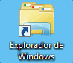
Pulsando las teclas rápidas Windows + E.
El Explorador en definitiva es una ventana que contiene a su izquierda todas las carpetas del sistema en orden jerárquico. Por lo que cualquier acceso a una carpeta nos remitirá a él. La diferencia entre acceder desde una carpeta u otra será simplemente los archivos que visualizaremos en la ventana. Por ejemplo, si accedemos pulsando Equipo, veremos los dispositivos y si accedemos desde la opción Imágenes, veremos nuestra biblioteca de imágenes personales.
El Explorador es una ventana que se utiliza constantemente, puesto que todos nuestros documentos están en él. Puede ser recomendable anclarlo al menú Inicio o a la barra de tareas.
También puedes personalizarla para que funcione de un modo que te resulte más cómodo. En este avanzado puedes aprender a realizar algunas modificaciones.

La ventana del Explorador
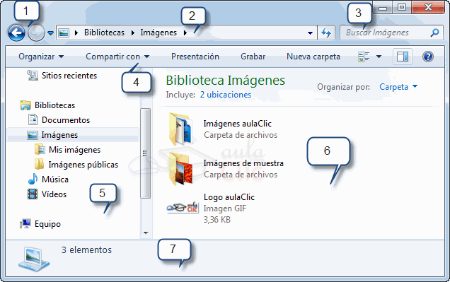
Al abrir tu Explorador de Windows te encontrarás con una ventana similar a la de la imagen. Puede que el aspecto cambie un poco ya que la podemos configurar a nuestro gusto.
A continuación explicamos las distintas áreas que componen esta ventana:
- Botones Adelante y Atrás a.
- Barra de direcciones.
- Cuadro de búsqueda.
- Barra de herramientas. Situada en la segunda línea.
- Panel de navegación. Ocupa la zona central izquierda
- Lista de archivos. Es la zona más grande en la parte central derecha.
- Panel de detalles. Situado en la parte inferior.
También veremos la Barra de menús, ya que a los usuarios de otras versiones de Windows puede resultarles más familiar utilizarla. Windows 7 mantiene esta barra, pero por defecto está oculta.
Si no conoces los conceptos básicos sobre archivos, carpetas y unidades es importante que visites este tema básico
Los ordenadores de hoy en día permiten almacenar gran cantidad de información por lo que se aconseja tenerla bien clasificada si después queremos encontrarla con cierta facilidad.
Aunque tengamos muy bien clasificada la información, puede que alguna vez no encontremos algún archivo o carpeta. Para ello Windows incorpora la función Búsqueda que nos permitirá encontrar la información que deseemos lo antes posible: equipos en la red, personas en la libreta de direcciones, páginas en Internet, etc.
La búsqueda fue uno de los aspectos que más se mejoró en Windows Vista, por lo que en Windows 7 se mantienen sus características y funcionamiento.
Cuando realizamos una búsqueda, el sistema tiene en cuenta el lugar desde donde se realiza para ofrecer los resultados. Debido a esto, aunque dispongamos de varias cajetillas de búsqueda en diferentes lugares, deberemos elegir el más indicado dependiendo de lo que queramos buscar. Por ejemplo, si estamos en el Panel de Control buscará preferentemente entre las opciones del panel de control, si estamos en el botón Inicio buscará preferentemente programas y si estamos en una biblioteca buscará dentro de ella.

Buscar en el Explorador de Windows
Para buscar archivos o carpetas podemos utilizar el cuadro de búsqueda del Explorador de Windows. Recuerda que se encuentra en la parte superior derecha:
La forma de realizar una búsqueda es la siguiente:
- Situarnos en la carpeta que contenga la información a buscar. Por ejemplo, en la biblioteca de imágenes para buscar en su contenido, incluidas las subcarpetas.
- Hacer clic en el cuadro de búsqueda para indicar que vamos a escribir en él.
- Escribir el nombre del archivo que buscamos.
El primer paso es situarnos en la carpeta adecuada, esto es importante porque cuando realizamos una búsqueda mediante esta caja sólo se busca en la carpeta en que estamos situados y en sus subcarpetas. Es decir, si estamos en la biblioteca música y buscamos un archivo de la biblioteca imágenes, no lo encontrará. En cambio, si la biblioteca música tiene 30 carpetas con canciones en su interior, sí que podría encontrar en ellas el título que hayamos indicado.
No es necesario, obviamente, que vayamos a la carpeta exacta donde el archivo está situado, porque si lo supiéramos no necesitaríamos buscar nada, pero sí debemos abrir una carpeta que tenga el archivo en alguno de sus subniveles.
Cuando escribimos el nombre del archivo que buscamos nos daremos cuenta de que la búsqueda se realiza directamente, sin pulsar ningún botón. Windows 7 desencadenará la búsqueda de forma automática. Esto nos permite que no haga falta que terminemos de escribir el nombre, a cada letra que escribamos el sistema irá mostrando resultados. Por ejemplo, si queremos buscar el archivo Crisantemo, es posible que al escribir "cri" ya lo hayamos encontrado. Este sistema permite que ahorremos tiempo.
Si buscamos, por ejemplo, Crisantemo en la biblioteca Documentos, en nuestro caso muestra los siguientes resultados: 04_teoria, 05_teoria. ¿Por qué sucede esto si estos archivos no se llaman así? No se debe a ningún error, se debe a que Windows 7 no sólo busca en el nombre del archivo, también busca dentro del archivo, y estos dos archivos contienen la palabra Crisantemo.
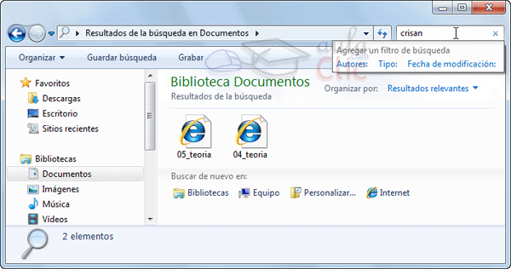
Si no hemos encontrado lo que buscábamos o queremos refinar la búsqueda podemos desde la opción que aparece cuando estamos escribiendo, más adelante lo veremos con detalle.
Los resultados de la búsqueda aparecerán en la lista de archivos del Explorador, y por lo tanto las operaciones que podemos realizar sobre estos archivos o carpetas resultado de una búsqueda son las mismas que sobre cualquier otra carpeta o archivo del Explorador. Podremos copiar, eliminar, cambiar de nombre, ejecutar el archivo, podremos configurar la ventana de los resultados, podremos elegir los campos que queremos visualizar, elegir el tipo de vista, etc. Es decir todas las operaciones comentadas en el tema El Explorador de Windows.
Si observamos la ventana del Explorador y los diferentes elementos que ya conocemos, apreciamos que:
- En la barra de direcciones nos indica que los archivos que estamos visualizando son el resultado de una búsqueda.
- En el cuadro de búsqueda nos aparece una opción para Agregar un filtro de búsqueda, además de un historial de las últimas búsquedas realizadas, si hemos realizado alguna. Para borrar un elemento del historial sólo tenemos que pasar el cursor del ratón ella y pulsar la tecla SUPR.
- El panel de detalles nos muestra el número de elementos que se han encontrado.
- La zona de lista de archivos que muestra el resultado nos ofrece la posibilidad de Buscar de nuevo en distintos lugares o de personalizar la ubicación. Para saber cómo personalizarla visita este avanzado .
- Y desde la barra de herramientas podemos ver el botón Guardar búsqueda.
- Cuando no estamos buscando se muestra una lupa en el cuadro de búsqueda, pero cuando escribimos en él, la imagen cambia por una pequeña cruz. Para cerrar una búsqueda y por lo tanto hacer que los resultados obtenidos desaparezcan debemos hacer clic sobre la cruz .
A lo largo de este tema profundizaremos en las opciones Guardar búsqueda y Agregar un filtro de búsqueda.
Si quieres aprender más sobre cómo personalizar el comportamiento de la búsqueda, puedes visitar este avanzado
- APLICACIONES EN WINDOWS 7
Estas aplicaciones aparecen en Todos los programas, del menú de Inicio, a veces incluidas en la carpeta Accesorios. Pero recuerda que una vez conozcas sus nombres, la forma más simple de abrirlas es escribiendo su nombre en la caja de búsqueda del menú Inicio

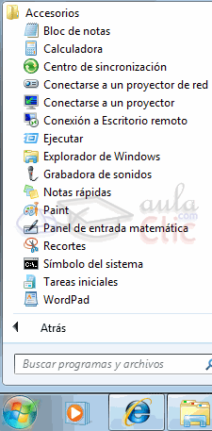

- EJECUTAR:
En algunas ocasiones es más sencillo lanzar un programa a través de la ventana de ejecutar de Windows que buscar su enlace correspondiente en el menú. En otras ocasiones la ventana de ejecutar de Windows es necesaria debido a que el sistema se ha vuelto inestable.
Sea cual sea el motivo, hoy os vamos a enseñar un bonito listado de 140 comandos para ejecutar en Windows.
Por cierto es recomendable para los usuarios de Windows conozcan alguno de los accesos rápido o atajos de teclado que se tienen a través de la tecla de Windows: Por ejemplo, pulsando Win+R abriremos la ventana de ejecutar de Windows (viene de Windows + Run) y si pulsamos Win+E se abrirá el explorador de archivos (por eso de Windows + Explorer).
Bueno dejemos a un lado este pequeño inciso, que ya otro día os mostraremos el listado completo de atajos de teclado asociados a la tecla de Windows.
Os dejo con el listado:
Aplicación = Comando
* Abre filtro AC3 (si está instalado) = ac3filter.cpl
* Acerca de Windows (Ver la versión de Windows) = winver
* Actualizaciones automáticas = wuaucpl.cpl
* Añadir o quitar programas = appwiz.cpl
* Administrador de orígenes de datos de ODBC = odbccp32.cpl
* Ayuda y soporte = msinfo32
* Medios de almacenamiento extraibles = ntmsmgr.msc
* Asistente de accesibilidad = accwiz
* Asistente de cámaras y escáneres = wiaacmgr
* Asistente de configuración de redes = netsetup.cpl
* Asistente de copia de seguridad o restauración = ntbackup
* Asistente de conexión Internet = icwconn1 / inetwiz
* Asistente de transferencia de definiciones y de ficheros = migwiz
* Asistente de transferencia de ficheros a través de Bluetooth = fsquirt
* Asistente para añadir hardware = hdwwiz.cpl
* Calculadora= calc
* Centro de seguridad de Windows = wscui.cpl
* Certificados = certmgr.msc
* Cliente Telnet = telnet
* Configuración del protocolo de Internet (información de DNS ) = ipconfig /flushdns
* Configuración de protocolo de Internet (Todas las conexiones ) = ipconfig /release
* Configuración de protocolo de Internet (ver DNS ) = ipconfig /displaydns
* Configuración de protocolo de Internet (ver todo) = ipconfig /all
* Configuración de protocolo de Internet (Modificar DHCP Class ID) = ipconfig /setclassid
* Configuración IP = ipconfig
* Conjunto de políticas resultante (XP Prof) = rsop.msc
* Cuentas de usuario = nusrmgr.cpl
* Controladores de juegos = joy.cpl
* Definiciones de seguridad local = secpol.msc
* Desfragmentador de disco = dfrg.msc
* Dejar de utilizar Windows = logoff
* Editor de carácter privado = eudcedit
* Editor de configuración de sistema = sysedit
* Editor de registro = regedit / regedit32
* Apagar Windows = shutdown
* Explorador de Windows = explorer
* Herramienta de diagnóstico de Direct X = dxdiag
* Herramienta de importación de Libreta de direcciones = wabmig
* Herramienta para quitar software malicioso de Microsoft Windows = mrt
* Herramienta administrativas = control admintools
* Firewall de Windows = firewall.cpl
* Fuentes = fonts
* Gestión de computadores = compmgmt.msc
* Gestión de discos = diskmgmt.msc
* Gestor de dispositivos = devmgmt.msc
* Gestor de objectos = packager
* Gestor de particiones de disco = diskpart
* Gestor de tareas de Windows = taskmgr
* Gestor de utilidades = utilman
* Gestor de verificación de controladores = verifier
* HyperTerminal = hypertrm
* Iexpress Wizard = iexpress
* Impresoras y faxes = control printers
* Infra-estructura de gestión de Windows = wmimgmt.msc
* Iniciar Windows Update = wupdmgr
* Elementos a sincronizar = mobsync
* Internet Explorer = iexplore
* Introducción a Windows XP = tourstart
* Juego de cartas Copas= mshearts
* Juego de cartas FreeCell = freecell
* Juego de cartas Spider Solitare = spider
* Juego del Buscaminas = winmine
* Conexión a escritorio remoto = mstsc
* Conexión de red = ncpa.cpl / control netconnections
* Limpieza de disco = cleanmgr
* Linea de comandos = cmd
* Lista telefónica = rasphone
* Libro de direcciones = wab
* Mapa de caracteres = charmap
* Marcador telefónico = dialer
* Microsoft Access (si está instalado) = access.cpl
* Microsoft Chat = winchat
* Microsoft Excel (si está instalado) = excel
* Microsoft Frontpage (si está instalado) = frontpg
* Microsoft Movie Maker = moviemk
* Microsoft Paint = mspaint
* Microsoft Powerpoint (si está instalado) = powerpnt
* Microsoft Word (si está instalado) = winword
* Nero (si está instalado) = nero
* Netmeeting = conf
* Notepad = notepad
* Nview Desktop Manager (si está instalado) = nvtuicpl.cpl
* Opciones de accesibilidad = access.cpl
* Opciones de carpetas = control folders
* Opciones regionales y de idioma = intl.cpl
* Outlook Express = msimn
* Panel de control = control
* Panel de control Direct X (si está instalado) = directx.cpl
* Panel de control Java (si está instalado) = jpicpl32.cpl
* Paint = pbrush
* Recurso DDE = ddeshare
* Impresoras = printers
* Carpetas compartidas = fsmgmt.msc
* Solicitudes del operador de medios de almacenamiento extraibles = ntmsoprq.msc
* Rendimiento = perfmon
* Rendimiento = perfmon.msc
* Opciones de telefonía y el Modem = telephon.cpl
* Pinball para Windows = pinball
* Política de grupo (XP Prof) = gpedit.msc
* Configuración de energía = powercfg.cpl
* Findfast = findfast.cpl
* Propiedades de visualización = control color
* Propiedades de internet = inetcpl.cpl
* Propiedades de fecha y hora = timedate.cpl
* Propiedades de contraseñas= password.cpl
* Propiedades de dispositivos de sonido = mmsys.cpl
* Propiedades de visualización= control desktop/desk.cpl
* Propiedades del ratón = main.cpl / control mouse
* Propiedades del sistema = sysdm.cpl
* Propiedades del teclado = control keyboard
* Protección de la base de datos de Windows = syskey
* Protección de ficheros do Windows (analizar en cada arranque) sfc /scanboot
* Protección de ficheros de Windows (analizar en el próximo arranque) = sfc /scanonce
* Protección de ficheros de Windows (analizar) = sfc /scannow
* Protección de ficheros de Windows (volver a la configuración de fábrica) = sfc /revert
* Quicktime (si está instalado) = QuickTime.cpl
* Real Player (si está instalado) = realplay
* Escáneres y cámaras = sticpl.cpl
* Servicio de indexación = ciadv.msc
* Servicios = services.msc
* Servicios componentes = dcomcnfg
* Tareas programadas = control schedtasks
* Teclado de pantalla = osk
* Tipos de letra = control fonts
* Tweak UI (si está instalado) = tweakui
* Utilidad de configuración de sistema = msconfig
* Utilidad de red de cliente de SQL Server = cliconfg
* Utilidad de verificación de ficheros do sistema = sfc
* Utilidad de verificación do disco = chkdsk
* Utilidad Dr. Watson para o Windows = drwtsn32
* Utilidades de grupos locales = lusrmgr.msc
* Comprobación de la firma del archivo = sigverif
* Visualizador del área de almacenamiento = clipbrd
* Visualizador de aplicaciones de java (si está instalado) = javaws
* Visualizador de eventos = eventvwr.msc
* Windows Magnifier = magnify
* Windows Media Player = wmplayer
* Windows Messenger (Ejecutar MSN) = msmsgs
* Windows XP Tour Wizard (Tour Windows) = tourstart
* Wordpad = write
11. PERSONALIZAR VENTANAS

La ventana Personalización
Desde la ventana Personalización podremos cambiar el aspecto del escritorio y las ventanas.
La forma más rápida de acceder a ella es haciendo clic con el botón derecho del ratón en una zona libre del Escritorio, y elegir la opción Personalizar en el menú contextual. O también, podemos acceder desde el Panel de control > Apariencia y personalización > Personalización. 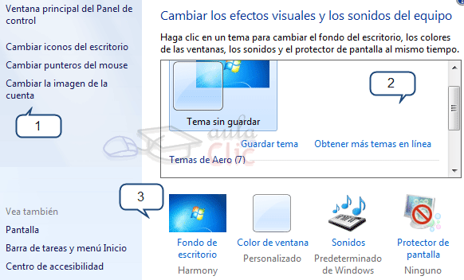
En la ventana vemos todo lo que podemos personalizar:
- A la izquierda hay un menú que nos permite personalizar los iconos del escritorio, los punteros del mouse o la imagen que utilizamos en el inicio de sesión de nuestro usuario.
- En la parte central superior encontramos los temas incluidos en Windows 7 y podremos saber cuál estamos utilizando actualmente.
- En la zona central inferior vemos los distintos componentes que conforman un tema, desglosados, para poder personalizarlos por separado. En color gris nos indicará cuál es la opción que estamos utilizando actualmente.

Los Temas
Un Tema es un conjunto de estilos que definen la apariencia general de nuestro sistema. En un tema se definen los colores, efectos y sonidos del escritorio y las ventanas de Windows.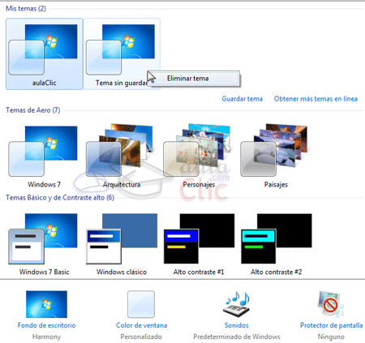
En Windows 7 vienen incluidos varios temas que nos permiten cambiar radicalmente el aspecto de nuestro sistema con tal solo un clic. Están organizados por categorías:
- Los Temas Aero son temas con efectos visuales complejos, transparencias, etc. Hay varios de distinta temática: naturaleza, arquitectura, etc.
- Los Temas básico y de contraste alto pueden resultarnos útiles si nuestro ordenador no es demasiado rápido, porque consumen menos recursos a costa de quitar efectos puramente estéticos. El alto contraste está pensado para cansar menos la vista o para personas con problemas de visión.
Además, si disponemos de conexión a internet podemos elegir la opción Obtener más temas en línea para descargar otros.
Si no encontramos nada a nuestro gusto, podemos crear un tema propio personalizado, que aparecerá en la categoría Mis temas. Para ello, deberemos partir de un tema base, por ejemplo el tema Windows 7 (o el que más se aproxime a lo que queremos) y utilizar los botones de la zona inferior para personalizar cada uno de los aspectos que componen el tema: el fondo de escritorio, el color de la ventana, los sonidos y el protector de pantalla. Durante este tema iremos viendo las opciones más utilizadas.
Si personalizamos un tema aparecerá con el nombre Tema sin guardar, hasta que pulsemos el botón Guardar tema y le demos un nombre más descriptivo. Para borrar un tema haremos clic con el botón derecho sobre él y elegiremos la opción Eliminar tema. Ten en cuenta que no se pueden eliminar temas que ya iban incluidos en la instalación de Windows 7 o que están en uso en ese momento.
FONDO DE ESCRITORIO:
El fondo de Escritorio (también llamado fondo de pantalla o wallpaper) es la imagen sobre la cual se sitúan los iconos del escritorio. La veremos continuamente cuando trabajemos con el ordenador, por eso debe de ser una imagen agradable y que nos permita ver claramente los iconos.
En la parte inferior de la ventana Personalización vemos el botón Fondo de escritorio desde el que podemos cambiarlo. Si pulsamos sobre él se abrirá una ventana como la siguiente:
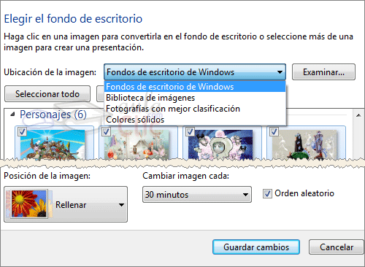
En Ubicación de la imagen, podemos elegir entre los fondos que Windows 7 incluye o utilizar alguna imagen de la Biblioteca imágenes. También nos permite elegir entre las fotografías con mejor clasificación y Colores sólidos.
Puedes utilizar de fondo cualquier imagen, a pesar de que no se encuentren en estas carpetas. Tan sólo debes pulsar Examinar... para buscarla.
Windows 7 permite poner más de una imagen como fondo de pantalla. Se trata de un fondo dinámico que va cambiando la imagen a mostrar como si se tratara de una presentación.
Para hacerlo, deberemos pulsar Seleccionar todo o Borrar todo para marcar y desmarcar todas las imágenes de la carpeta que hayas seleccionado con un sólo clic.
También puedes marcar una categoría pulsando sobre ella (por ejemplo, haciendo clic sobre Personajes) o marcarlas individualmente pasando el cursor sobre una imagen y marcando la casilla que aparecerá.
Si seleccionamos más de una imagen nos permitirá las opciones Cambiar imagen cada y Orden aleatorio. Esto nos deja elegir si las mostrará aleatoriamente o en el orden que aparezcan en la lista, además de la frecuencia de cambio: 10 segundos, 30 segundos, 30 minutos, 1 día, etc.
En la opción Posición de la imagen establecemos cómo se mostrará la imagen en caso de que sus dimensiones no coincidan con las de la pantalla:
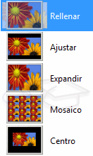
- Rellenar. Esta vista resulta útil si la imagen es más grande que nuestra pantalla, se mostrará con su tamaño original de forma que parte de la imagen no se verá. Si la imagen es más pequeña, se expandirá para ocupar toda la superficie del escritorio.
- Ajustar. Se mostrará la imagen con su tamaño original, rellenando con un color sólido la zona que no sea capaz de cubrir.
- Expandir. La imagen se ajustará al tamaño del Escritorio, haciéndose más grande, o pequeña, según el caso.
- Mosaico. Coloca la imagen en la esquina superior izquierda, y si queda espacio, va repitiendo la imagen.
- Centro. La imagen se centrará en el Escritorio. Si es de un tamaño menor, se mostrará un marco alrededor y si es mayor, sólo se mostrará la parte central de la imagen.
Debemos tener en cuenta las imágenes que vayamos a visualizar para elegir la posición, para evitar que se distorsione y conseguir que esté a nuestro gusto. Ten en cuenta también que si eliges varias imágenes para un fondo de pantalla dinámico es posible que no todas tengan el mismo tamaño, por lo que las opciones Ajustar o Centrar pueden ser las más acertadas.
Cuando tengas todo a tu gusto, pulsa Guardar cambios.
Existen otras formas de modificar el fondo de pantalla sin acceder a esta ventana. Por ejemplo:
- Si estamos dibujando o retocando una imagen con el Paint (recuerda que se trata de un programa incluido en Windows 7), podemos pulsar en el botón 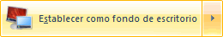.
- Si estamos navegando por internet y nos gusta una imagen también podemos hacer clic con el botón derecho del ratón sobre ella y escoger la opción Establecer como fondo. Para escoger las imágenes más adecuadas es importante conocer la resolución y el tamaño de nuestra pantalla. Más adelante aprenderemos cómo conocer esta información.

El protector de pantalla
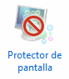Una imagen estática durante un tiempo prolongado resulta perjudicial para la pantalla, porque pueden haber puntos que reciban demasiada intensidad de luz durante demasiado tiempo, y queden dañados. Para evitar esto, Windows incorpora el protector de pantalla. Se trata de una animación que se muestra cuando el ordenador está un determinado tiempo inactivo.
Cuando queramos cerrar el protector, bastará con pulsar cualquier tecla o mover el ratón.
En la zona inferior de la ventana Personalización encontramos la opción Protector de pantalla. Si hacemos clic sobre ella se abrirá la ventana de Configuración del protector de pantalla, que nos permitirá:
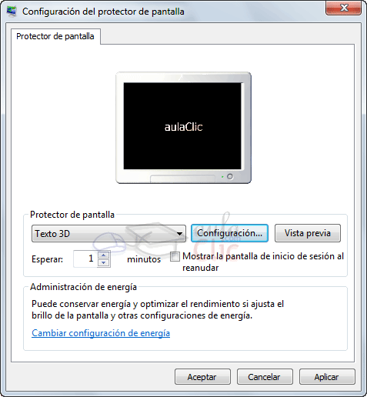
- Elegir entre los protectores instalados en el equipo. Cuando seleccionemos uno, se previsualizará en la imagen del monitor que aparece en la ventana.
- Elegir la Configuración... del protector que hayamos seleccionado, para modificar algunas características. Por ejemplo, si elegimos Texto en 3D, podremos modificar el texto, la velocidad, etc.
- Ver una Vista previa del protector para saber cómo ha quedado con la configuración que hemos escogido. Nos permite pues, probarlo. Para salir pulsa una tecla o mueve el ratón, al igual que lo harías cuando se pone en marcha automáticamente.
- Especificar el periodo de inactividad que ha de darse para que se ejecute el protector. Seleccionaremos el valor en minutos en la opción Esperar.
- Volver a la pantalla de inicio de sesión de Windows cuando cerremos el protector, si marcamos la opción Mostrar la pantalla de inicio al reanudar. Esto evitará que alguien utilice nuestro ordenador si nos ausentamos, siempre y cuando nuestro usuario tenga contraseña.
- Cambiar la configuración de energía. Conoce más a fondo estas opciones en el siguiente avanzado .
Pulsa Aceptar para conservar el protector que has escogido.
Debes tener en cuenta que algunos programas, como los reproductores multimedia, pueden impedir que se ejecute el protector de pantalla durante su funcionamiento. Esto es lo que hace que podamos ver una película tranquilamente sin que nos salte el protector de pantalla. Normalmente sólo lo bloquean si estamos visualizando algo a pantalla completa, pero es interesante que sepas cómo actúa tu reproductor, porque puede suceder que pongas música de fondo en el ordenador y luego te alejes de él, sin darte cuenta de que tu pantalla está estática demasiado tiempo.
Para practicar estas operaciones te aconsejamos realizar el Ejercicio de protector de pantalla
También puedes realizar este videotutorial interactivo donde pondrás a prueba lo aprendido en el tema.

11.5. El color y la apariencia de las ventanas
Las ventanas de Windows 7 se muestran con bordes redondeados, cierta trasparencia en los bordes, y un tono azulado por defecto. Todo esto viene condicionado por el color y la apariencia que elijamos.
Para modificarlo, pulsamos en la opción Color de ventana de la ventana de Personalización.
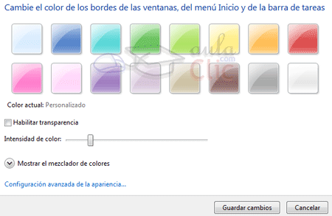
Lo primero que encontramos son unos botones con los colores predefinidos. Si pulsas sobre ellos, verás como la ventana toma ese color.
También, puedes definir otro color usando el mezclador de colores que aparecerá si pulsas el botón Mostrar mezclador de colores.
La casilla Habilitar transparencia, activa o desactiva este efecto trasparente de los bordes de ventana.
El control Intensidad, nos permite aumentar o disminuir la intensidad del color sobre la ventana. Lo único que debemos hacer para cambiarla es desplazar el marcador.
Desde el enlace a Configuración avanzada de la apariencia podrás definir el color más específicamente, en función del tipo o zona de la ventana e incluso elegir qué fuente quieres que se utilice en el texto de las ventanas y menús.
Recuerda que puedes ir probando los colores, y si no te convence, pulsando en Cancelar, cerrarás la ventana y recuperarás el color y apariencia anteriores.
Una vez seleccionados los cambios que deseas pulsa en Aceptar.

11.6. La pantalla
Desde Panel de control > Apariencia y personalización > Pantalla podemos acceder a algunas opciones interesantes relacionadas con la pantalla.
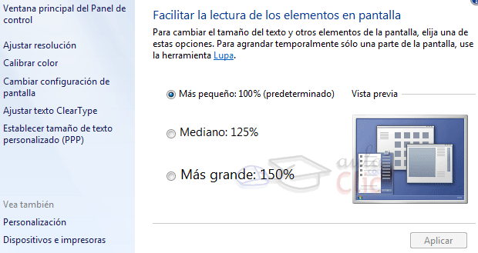
La pantalla inicial nos deja elegir entre tres tamaños diferentes para los elementos de la pantalla. Si tenemos dificultades de visión podemos cambiar el tamaño al que más cómodo nos resulte, ya que puede resultar engorroso tener que utilizar la lupa constantemente. Además, en el panel izquierdo encontramos otras opciones como:
Calibrar el color: Sólo podemos configurar esta opción si tenemos permisos de administrador. Nos ayudará a ver los colores correctamente. Si pulsamos en esta opción se iniciará un asistente. Al hacer clic en el botón Siguiente de la zona inferior nos irá explicando cómo realizar la calibración paso a paso.
Ajustar texto ClearType: Permite activar o desactivar el ClearType mediante una casilla. Es conveniente dejarlo activado, porque mejora la visualización del texto en pantalla.
Establecer tamaño del texto personalizado: Nos permite cambiar el tamaño del texto mediante un valor porcentual. Podemos ver una vista previa de cómo se verá el texto.
También podemos Cambiar la configuración de la pantalla para cambiar su apariencia. Veremos en profundidad esta ventana en el siguiente apartado.

11.7. Cambiar la apariencia de la pantalla
Desde la ventana Cambiar apariencia de la pantalla podemos elegir aspectos como la resolución o la orientación de la pantalla, entre otras.
Podemos acceder a esta ventana haciendo clic con el botón derecho del ratón en una zona libre del Escritorio y eligiendo la opción Resolución de pantalla en el menú contextual. O también, podemos acceder desde el Panel de control > Apariencia y personalización > Pantalla > Cambiar configuración de la pantalla.
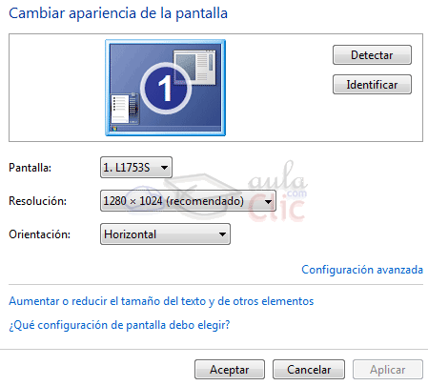
Hemos de tener en cuenta, que los valores que se pueden establecer, dependen del monitor y la tarjeta gráfica de cada equipo.
- El desplegable Pantalla nos permite elegir entre las pantallas que tenemos conectadas, en caso de que tengamos más de una (por ejemplo, porque tengamos el televisor conectado al ordenador).
- La resolución es el tamaño de píxeles que tomará la pantalla. En la imagen podemos ver que se usa un tamaño de 1280 x 1024 píxels.
Cuanto más grande sea el tamaño, más píxeles habrán y más pequeños serán. Por eso, los diferentes elementos, como iconos o ventanas, se verán más pequeños, pero dispondremos de mayor área de trabajo.
- La orientación nos permite voltear la imagen de la pantalla.
- También encontramos una serie de enlaces que nos permiten modificar otras opciones. Para ver la Configuración avanzada... visita este avanzado.
Las características que indiquemos se aplicarán a la pantalla seleccionada en ese momento. De modo que si tenemos dos pantallas conectadas, podremos establecer una resolución diferente para cada una de ellas.
Cuando tengamos conectados más de dos monitores podremos marcar la opción Extender el escritorio a este monitor. Esto nos permitirá ver el mismo escritorio utilizando ambos a la vez. No mostrarán lo mismo sino que dispondrán del doble de espacio para las ventanas, por lo que actuarán como si fuese el mismo, pero panorámico. Cuando desplacemos el cursor hasta sacarlo por el lateral de uno, aparecerá en el otro monitor. Esto es muy útil si solemos trabajar con muchas ventanas.
Cuando pulsemos Aceptar o Aplicar tras cambiar los colores y la resolución, el sistema tomará la nueva configuración y mostrará un cuadro de diálogo con una cuenta atrás. Si no pulsamos Conservar cambios antes de que la cuenta acabe, se restablecen los valores anteriores. Esto es útil, por ejemplo, si elegimos una configuración que no funciona correctamente en el monitor o el adaptador y se queda la pantalla negra. En este caso, sólo habremos de esperar unos segundos para que vuelva a la normalidad. También podemos Revertir los cambios, para cancelarlos sin esperar a la cuenta atrás.
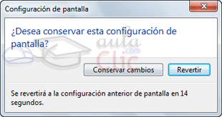
12. HERRAMIENTAS DEL SISTEMA
Windows incorpora algunas herramientas para optimizar el funcionamiento del ordenador. En este tema conoceremos con más detalle algunas de las más utilizadas.
Aunque la mayoría de las herramientas están reunidas en la carpeta Herramientas del sistema, que se encuentra dentro de la carpeta Accesorios en Todos los programas, también puedes encontrarlas, en el Panel de control o a través del buscador del menú Inicio.

16.1. El comprobador de errores
La herramienta de Comprobación de errores en el disco (Scandisk) busca posibles errores en el disco e intenta repararlos. Podemos utilizarla sobre cualquier medio de almacenamiento (discos duros, discos externos, memorias flash, etc.), excepto con los de sólo lectura (CD's y DVD's).
Se suele utilizar para reparar un disco dañado y recuperar los datos que había en su interior. Pero no es la panacea, habrá ocasiones en que no será posible la recuperación.
En ocasiones, el comprobador de errores se inicia automáticamente. Esto sucede, por ejemplo, al encender el equipo tras un apagado incorrecto, producido por un fallo eléctrico o un cuelgue del sistema.
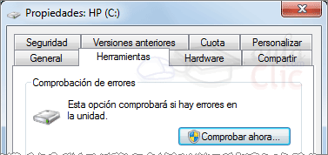Para iniciar la herramienta abrimos la ventana Equipos desde el menú Inicio. Veremos un desglose de los discos y dispositivos del equipo. Tenemos dos opciones:
- Hacemos clic con el botón derecho sobre el que queramos analizar y pulsamos Propiedades en el menú contextual.
- O seleccionamos el disco y pulsamos el botón de la barra de herramientas.

En la ventana Propiedades deberemos seleccionar la pestaña Herramientas y pulsar el botón Comprobar ahora.... Se mostrará un cuadro de diálogo que nos permitirá escoger entre dos opciones:
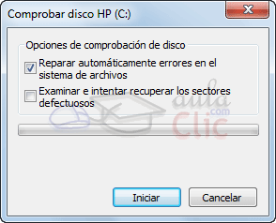
- Reparar automáticamente errores en el sistema de archivos. Corregirá problemas con los archivos.
- Examinar e intentar recuperar los sectores defectuosos. Al encontrar un sector dañado, intentará extraer su información y reparar el disco.
Una vez seleccionadas las acciones, pulsamos Iniciar.
La comprobación tardará unos minutos, dependiendo del tamaño del disco y lo lleno que esté. Al finalizar, Windows nos informará si todo está correcto o si ha encontrado problemas y cómo ha actuado.

16.2. Desfragmentador de discos
Cuando se graban archivos en un disco vacío, se guardan de una pieza y uno a continuación de otro. Pero con el tiempo, al borrar y modificar archivos, van quedando huecos entre ellos. Windows dividirá en varios fragmentos los nuevos archivos y los irá colocando en el espacio libre.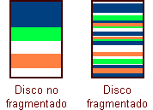
Este comportamiento hace que se aproveche mejor el disco. Por contra, ralentiza la lectura y escritura de los archivos, ya que cada vez que Windows trate de acceder a un archivo deberá buscar sus fragmentos repartidos por todo el disco. Además exige que el cabezal que lee el disco duro tenga que hacer más movimientos, lo que a la larga, acorta su tiempo de vida.
Desfragmentar el disco ayuda a reorganizar la información del disco, intentando que los archivos estén lo menos fragmentados posible. Al volver a unir los archivos, además de mejorar la velocidad de acceso a los archivos, también ganaremos espacio en el disco, ya que evitaremos los espacios entre archivos demasiado pequeños para ser aprovechados.
Podemos acceder al desfragmentador desde varios sitios:
- Al igual que el comprobador de errores, desde la ventana Propiedades de la unidad, en la opción Desfragmentar ahora... de la pestaña Herramientas.
- También la encontramos en el menú Inicio > Todos los programas > Accesorios > Herramientas del sistema.
El desfragmentador de discos tiene el siguiente aspecto:
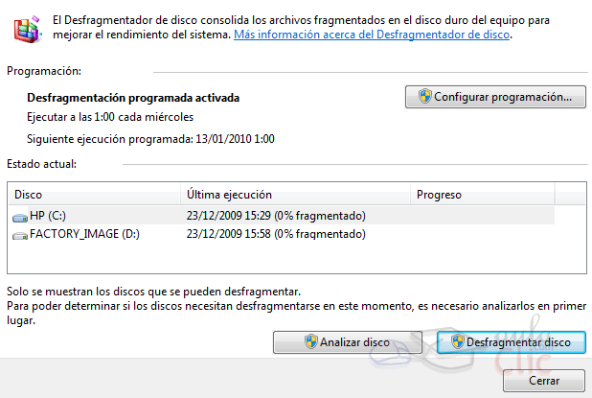
Para no tener que preocuparnos de desfragmentar cada cierto tiempo, podemos programar la desfragmentación para que se realice de forma automática. Desde el botón Configurar programación... podemos modificar la frecuencia de desfragmentación, el horario en que se realiza y sobre qué discos se realizará.
Para lanzar manualmente la desfragmentación deberemos:
- Seleccionar un disco. Es posible que no veas todos tus discos en el listado, ya que Windows no muestra los que no se pueden desfragmentar.
- Analizar disco. Puesto que el proceso de desfragmentación supone un esfuerzo para el sistema y es posible que se alargue bastante, es recomendable que analicemos el disco antes para que el sistema nos indique si es necesario o no que lo desfragmentemos. Nos indicará el porcentaje de disco desfragmentado.
- Desfragmentar disco. Si algún disco no está a 0% de fragmentación, puede interesarnos desfragmentarlo desde este botón.

Información del Sistema
Esta herramienta como su propio nombre indica se encarga de mostrar información sobre el sistema, como por ejemplo, sobre las aplicaciones instaladas, los controladores, el procesador, etc.
Aquí puedes encontrar información útil, como por ejemplo los modelos, versiones y fabricantes de los programas y dispositivos de tu ordenador.
También hay información más específica que sólo será útil a usuarios expertos, como por ejemplo las direcciones de los dispositivos, E/S o los puertos.
La aplicación se inicia desde el menú Inicio elegir Todos los programas > Accesorios > Herramientas del sistema > Información sobre el sistema. Éste es su aspecto:
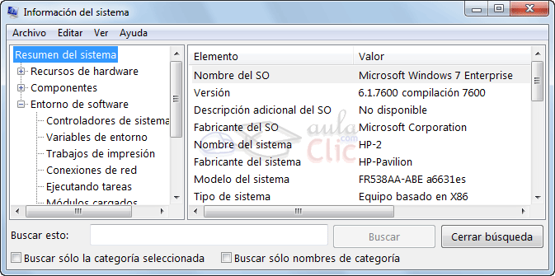
En Información del sistema puedes ver en la parte derecha la información del elemento seleccionado en la parte izquierda. Al hacer clic en el signo + se despliega cada categoría.
Por ejemplo en esta imagen nos muestra un resumen del sistema.
En Recursos de hardware nos muestra las direcciones de los componentes físicos.
En Componentes tenemos información de componentes instalados en el equipo, de forma similar a la del Administrador de dispositivos.
En la sección de Entorno de software podemos ver características de aplicaciones instaladas, controladores instalados, las tareas que se ejecutan en estos momentos y los programas que se ejecutan cuando arrancamos el ordenador, e incluso muestra los trabajos de impresión.

16.4. Restaurar sistema
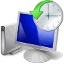Esta herramienta se encarga de restaurar el sistema tal cual estaba anteriormente. Para ello dispone de puntos de restauración, es decir, momentos en que el sistema se hizo una copia del estado del registro de Windows y que podemos utilizar para volver a un estado anterior.
El sistema crea los puntos de restauración de forma automática, cada cierto tiempo y antes de instalaciones importantes de software o de actualizaciones importantes de Windows. También nosotros podemos crear uno en cualquier momento de forma manual cuando sepamos que todo funciona correctamente.
Podemos ejecutar esta aplicación desde el menú Inicio > Todos los programas > Accesorios > Herramientas del sistema > Restaurar sistema. Verás una pantalla como la que ves aquí:
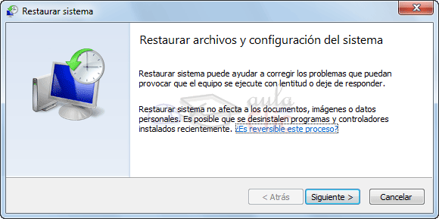
Cómo restaurar el equipo a un momento anterior.
Debes seguir el asistente.
1. La primera pantalla es informativa. La leemos y pulsamos Siguiente.
2. A continuación nos mostrará un listado con los puntos de restauración recomendados (los más recientes). Para ver más marcaremos la casilla inferior Mostrar más puntos de restauración.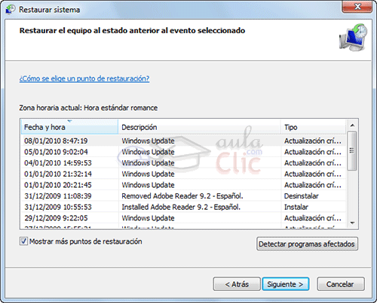
Si no estamos seguros de las instalaciones o desinstalaciones que hemos realizado posteriormente al punto de restauración, podemos pulsar el botón Detectar programas afectados. Se mostrará una ventana que nos avisará de los programas o controladores que van a desaparecer si procedemos a la restauración.
Una vez seleccionado, pulsamos Siguiente para que comience la restauración. Es necesario que, durante la restauración, dejes al ordenador trabajar y no abras aplicaciones o modifiques archivos.
Una vez restaurada la copia, Windows incorporará la opción de deshacer la restauración.
Restaurar el sistema debe utilizarse sólo cuando el sistema no funciona correctamente. Si por ejemplo, hemos actualizado un controlador, y el dispositivo no funciona correctamente, utilizaremos la función de revertir al controlador anterior, pero no restaurar el sistema.
Tampoco debemos de entender que todos nuestros archivos estarán como en el momento que se creó el punto. Este proceso no afecta a los documentos del usuario, y no servirá de nada que intentemos usarlo, por ejemplo, para recuperar un documento eliminado accidentalmente.
Crear un punto de restauración.
Los puntos de restauración no se crean directamente en esta ventana. Para crear un punto de restauración deberemos: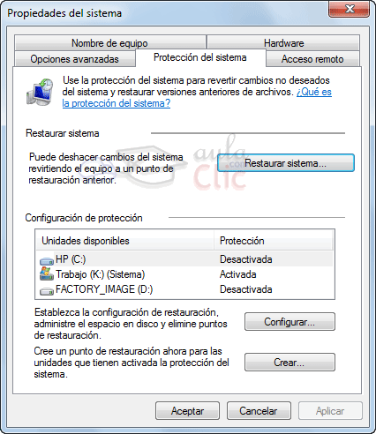
- O bien pulsar con el botón derecho sobre la opción Equipo del menú Inicio y elegir Propiedades. O bien seleccionar la opción Equipo. En el Explorador de Windows pulsaremos Propiedades del sistema en la barra de herramientas.
- Seleccionar la opción Protección del sistema en el panel izquierdo de la ventana.
En la ventana veremos varias opciones:
- Restaurar sistema..., ejecutará la restauración que hemos visto anteriormente.
- Configurar... nos permite eliminar puntos de restauración entre otras opciones.
- Y Crear... nos permitirá crear un nuevo punto de restauración. Nos pedirá un nombre que identifique el punto de restauración y al pulsar Crear, se creará por fin.

Formatear un disco
Formatear un disco consiste en borrar toda su información y darle un formato adecuado para el sistema de ficheros del sistema. Es un proceso que se suele realizar cuando vamos a reinstalar el sistema operativo, por ejemplo.
También suele solucionar algunos problemas en discos extraíbles, como reproductores mp3. Esto borrará su contenido, pero no los archivos que permiten ejecutar el reproductor. Si disponemos de software del fabricante que permita formatearlo, es mejor utilizar el suyo. En caso contrario, utilizaremos la herramienta de Windows.
El disco duro o partición que contenga el sistema operativo Windows 7 no podrá formatearse desde aquí, obviamente.
Para formatear un disco, elige Equipo en el menú Inicio. Haz clic con el botón derecho sobre la unidad que quieras formatear y pulsa Formatear....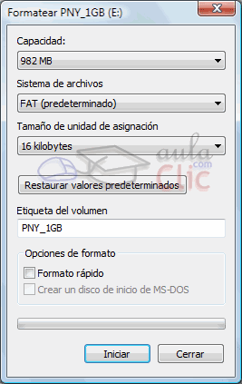
- En la mayoría de los casos, la Capacidad es la total de la unidad y no se podrá modificar.
- En Sistema de archivos podremos elegir, según el caso, entre FAT, FAT32 o NTFS (para discos duros).
- En Tamaño de la unidad de asignación podremos elegir la misma.
Lo normal, es que no se modifique ninguno de estos valores.
- La Etiqueta del volumen es el nombre del dispositivo o unidad.
- Marcando Formato rápido borramos el disco, pero sin formatear para ganar tiempo.
- Si lo que formateamos es un disquete, podemos marcar Crear un disco de inicio MS-DOS para crear un disco de arranque.
Asegúrate de que estás formateando el disco que quieres y de que no vas a perder datos valiosos o borrar documentos de terceras personas. Luego, pulsa Iniciar.

16.6. Liberar espacio en disco
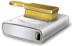Esta herramienta es muy útil ya que permite vaciar el disco de información que no se está utilizando, como por ejemplo los archivos temporales del sistema, de Internet e incluso vaciar la papelera.
Accedemos desde el menú Inicio > Todos los programas > Accesorios > Herramientas del sistema > Liberador de espacio en disco. Nos preguntará qué unidad queremos liberar y al Aceptar la analizará en busca de archivos prescindibles. Cuando acabe, mostrará la siguiente ventana: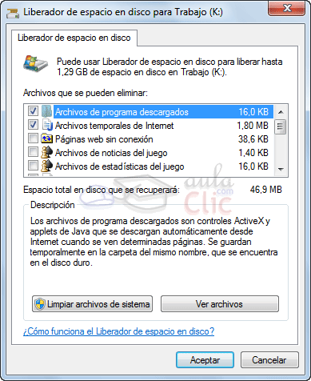
En ella seleccionaremos los tipos de archivo que deseamos eliminar. Lo más aconsejable es empezar por eliminar los archivos temporales (también los de Internet) y la papelera, pero hay que tener cuidado al decirle que queremos vaciar la papelera ya que eliminará todos los archivos que ésta contiene y por lo tanto ya no podremos recuperarlos.
Si hacemos clic sobre el nombre veremos en la zona inferior una descripción del tipo de archivo y en ocasiones podremos Ver los archivos que incluye. De esta forma nos aseguraremos de si queremos o no borrarlos. Si decidimos borrarlos marcaremos su casilla de verificación.
Para empezar la liberación pulsaremos Aceptar.
Puedes practicar en este videotutorial interactivo cómo utilizar el Liberador de espacio en disco

Copias de seguridad
Windows 7 nos permite realizar copias de seguridad de nuestros archivos de forma rápida, e incluso automatizar el proceso.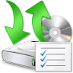
Una copia de seguridad evita que podamos perder nuestros archivos de forma accidental, o por daños en la partición en que se encuentran. Pero la copia de seguridad no es una especie de archivo comprimido de nuestros archivos, sino que Windows puede ir actualizándola con archivos nuevos o actualizando los existentes.
La copia de seguridad sólo afectará a nuestros archivos de usuario, y no se copiarán archivos del sistema.
Para iniciar la herramienta, tendrás que desplegar el menú Inicio > Todos los programas > Mantenimiento > Copias de seguridad y restauración. En el panel de control, lo encontrarás dentro de la categoría Sistema y seguridad.
La primera vez que iniciemos esta herramienta veremos la siguiente ventana:
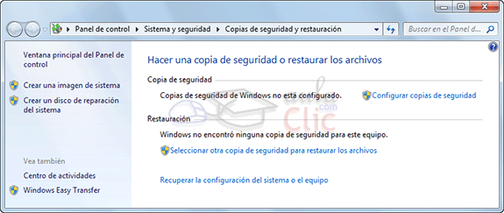En ella podremos elegir Configurar copias de seguridad o restaurar los archivos mediante la opción Seleccionar otra copia de seguridad para restaurar los archivos.
También desde el panel izquierdo encontraremos algunas tareas útiles relacionadas como Crear una imagen del sistema o Crear un disco de reparación del sistema.
En caso de que ya tengamos programada una copia de seguridad de forma periódica aparecerá la opción Desactivar programación, para que dejen de crearse copias de seguridad automáticamente.
Realizar copias de seguridad.
Hacemos clic en Configurar copias de seguridad. Tan sólo deberemos seguir un sencillo asistente para configurarlas. Puedes seguirlo paso a paso desde aquí . Una vez creada, la ventana de la herramienta cambiará y mostrará un aspecto similar al siguiente:
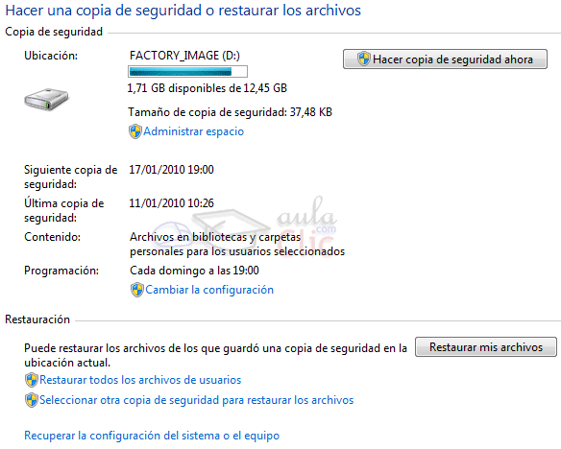En Copia de seguridad, se muestra información sobre la copia configurada, como cuándo se hizo la última actualización y cuándo se hará la próxima.
Pulsando sobre Hacer una copia de seguridad ahora, actualizamos la copia de seguridad con los archivos nuevos o actualizados.
Desde la ventana Administrar espacio podremos acceder a la ubicación en que se encuentra la copia de seguridad, pulsando en Examinar. También podremos Ver copias de seguridad... desde donde podremos eliminarlas. Y Cambiar la configuración... de la imagen del sistema.
Cambiar la configuración nos permite lanzar de nuevo el asistente de configuración, y así poder modificar cualquier configuración. Las modificaciones se realizarán sobre las siguientes copias. El sistema no modificará nunca las copias de seguridad ya guardadas. Para desactivar las copias de seguridad cambia la programación para que no se ejecute automáticamente nunca, desmarcando la casilla como vimos en el básico.
También puedes pulsar la opción que aparecerá en el panel izquierdo si las copias de seguridad están programadas.
Restaurar archivos.
La utilidad de la copia de seguridad es precisamente esta: poder restaurar los archivos cuando lo necesitemos. Para hacerlo, desde la pantalla inicial, pulsamos Restaurar mis archivos. Se iniciará un asistente que te permitirá recuperar tus archivos o carpetas. Puedes verlo detalladamente en este básico .
Si somos administradores del equipo, además, podremos Restaurar todos los archivos de usuarios que no sean el nuestro o Seleccionar otra copia de seguridad para restaurar los archivos que no sea la más actual.
Si pulsamos Recuperar la configuración del sistema o el equipo podremos restablecer el sistema desde la imagen guardada

